ΔΗΜΟΤΙΚΟ ΣΧΟΛΕΙΟ
……
…………………………………………
.

Όνομα: _________________________________________ Τάξη: _________

Λύσε τις πράξεις όπως το παράδειγμα (θυμήσου τα κερασάκια!!):
8

+

5

=

13

2
3

9

+
6

=

9

+

5
=

7

+

7

=
8

+
6

=

6

+
6

=
8

+

7

=

7

+

4
=

9

+

7

=
8

+
8

=

9

+
4

=
9

+
8

=

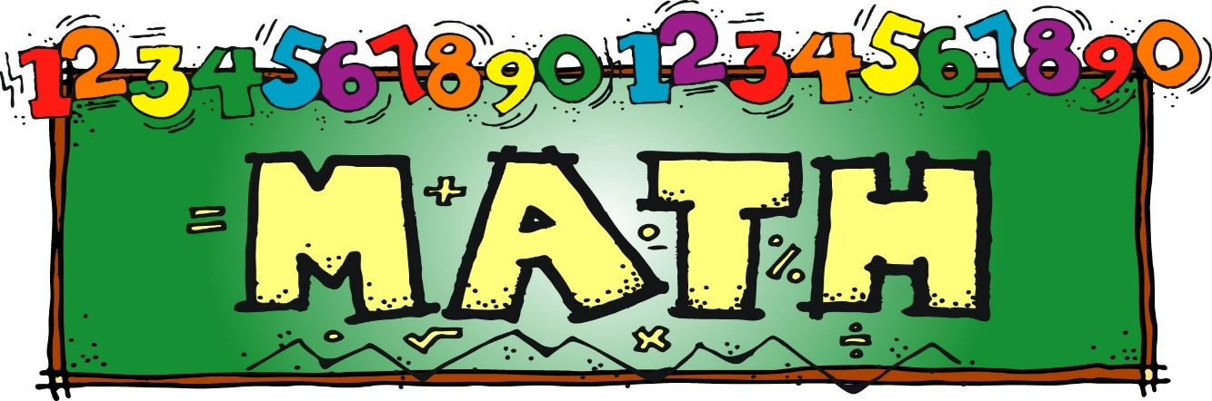
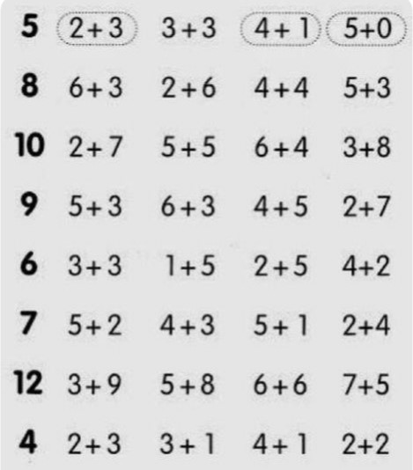
Ποιες προσθέσεις σου κάνουν τον πρώτο αριθμό; Κύκλωσέ τις.

